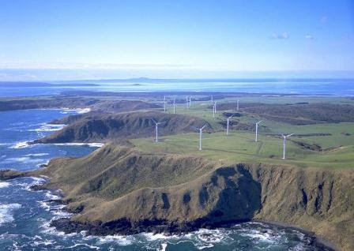
Lettre d'information n°4Janvier 2014
Energitorial

Rafales contre éoliennes

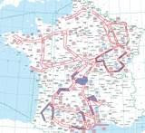

Un bel exemple de gâchis :
le réseau RTBA.
Les zones d’entrainement basse altitude de l’armée de l’air.
On donne la priorité à l’entrainement mode « désert » (cf. opération Serval) sur la production éolienne, divisée par cinq à cause de la limitation de hauteur.Le consensus sur le gâchis: complices ou coupables ?
On peut, année après année, aligner les constats, sans rien dire, en laissant penser qu’ils parlent d’eux-mêmes. On peut même pousser des cocoricos parce que, une fois, une courbe a semblé s’inverser et pointer enfin dans le bon sens. Il faut se rendre à l’évidence : Il y a des courbes et des chiffres que l’on n’ose pas montrer, et qui sont même bien difficiles à reconstituer. Pour la deuxième année consécutive en 2013, les raccordements de parcs éoliens et d’installations photovoltaïques ont été en forte baisse en France. Ils sont au niveau de la moitié de ce qui s’est fait en 2011, soit environ 600 MW pour chacune des deux énergies. C’est à peu près 20% de ce qui a été installé en Allemagne, pays qui a déjà un parc PV près de dix fois supérieur au nôtre, et un parc éolien quatre fois plus important. Le marché français a représenté 1,2% du marché mondial du PV, qui s’est établi autour de 50 GW en 2013. Alors que ces deux énergies représentent de très loin les plus importants gisements d’énergies renouvelables, notamment l’éolien en France, avec des coûts en forte baisse, à l'étranger.
Bien sûr, nous sommes un pays d’exceptions, un pays exceptionnel : ne comptons-nous pas sur notre sol autant de ronds-points routiers que dans l’ensemble des autres pays européens : 30 à 40 000, représentant un investissement de 15 à 20 Mrds€ ? N’y avait-il pas de meilleur usage de ces montants pharaoniques, au moins en partie ? Question de sécurité routière nous dit-on ! On se demande bien comment font les Allemands qui, avec un tiers de population en plus, sans tous ces ronds-points ni limitation de vitesse générale, ont moins de morts sur leurs routes ? Il serait peut-être temps de se demander si ce n’est pas précisément la somme de toutes nos exceptions qui nous met dans le mur…
Et notamment dans le domaine de l’énergie, où, bien sûr, on ne comptera jamais dans les coûts du nucléaire celui de la guerre du Mali (plus de 700 M€ à ce jour), que la presse internationale (mais pas la française…) lie à la protection des gisements d’uranium du Niger voisin ; où on se refuse depuis des dizaines d’années à compter parmi les dégâts du nucléaire les maladies graves de dizaines et de centaines d’ouvriers sous-traitants qui assurent les sales boulots de cette filière, en attendant pire. (Nous invitons nos lecteurs à écouter cette émission très instructive sur une inquiétante entreprise du groupe AREVA située dans la banlieue de Narbonne : http://www.franceculture.fr/emission-terre-a-terre-la-raffinerie-d-uranium-comurhex-de-malvesi-2014-01-25)
Mais manifestement, ces exceptions font (bien) vivre tout un petit monde qui a surtout intérêt à ce que rien ne change, et n’hésite pas pour cela à laisser de belles miettes pour étouffer les éventuelles réactions : collectivités locales, associations, presse, tout le monde en profite plus ou moins sans vergogne. Il est bien difficile de refuser de plantureuses contributions fiscales et autres petits cadeaux, de beaux et bons contrats et subventions, ou de riches recettes publicitaires. Pour le reste, on verra plus tard…
La part des énergies renouvelables dans la production électrique (pour ne parler que de ce domaine de l’énergie) navigue entre 13 et 19%, selon le remplissage des barrages (2014 s’annonce bien sous ce rapport…) Il y a 60 ans, cette part était de… 60% : Il serait peut-être temps, là aussi, de réviser les aiguillages…
L’énergie juste !
Sommaire1. Les projets de nos territoires
Histoires de chaufferies
2. La transition en France et dans le monde
Tu causes, tu causes : Une usine géante franco-allemande de production PV ? Chiche !
Il y en a qui n’ont vraiment pas de chance….
Même la Cour des comptes s’en mêle.
3. Chroniques de la transition heureuse
Un peu de bonheur dans leur malheur : Espagne et Portugal
4. A vous de jouer !
Bien se préparer au réchauffement climatique…
1. Les projets de nos territoires

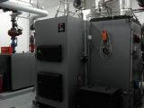

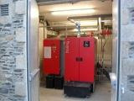

Deux machines de belle apparence… Histoires de chaufferies
On pourrait croire que le marché des chaudières à bois et des chaufferies est un marché « mature », et que les projets peuvent s’enchainer sans histoires, à partir du moment où deux ou trois exemples pionniers ont été menés à bien. Quelle erreur ! C’est presque l’inverse. Les premiers succès donnent une assurance tout à fait mal venue, de la part de tous les acteurs, à commencer par le fournisseur du matériel. Nous avons tendance à faire confiance à un des leaders du marché des chaudières, une grande marque, au nom fleurant bon le sérieux germanique. Mal nous en a pris sur les deux derniers cas. Dans le premier, la machine, identique à une autre précédemment montée, avait une panne importante, que le fournisseur a mis cinq mois à détecter et reconnaître, après avoir mis en accusation, bien sûr, le combustible. Celui-ci, identique à celui utilisé sur la même chaudière à quelques kilomètres de là, était « complètement hors spécification », bon à jeter. Après l’achat, fort cher, d’un combustible au-dessus de tout soupçon, le fournisseur a bien dû reconnaître que sa machine était en cause, et il a finalement accepté de prendre en charge les coûts du combustible (fuel et plaquettes de bois « en or massif ») indument consommés cependant. Nouveau projet, dans une commune voisine, même fournisseur. Il a eu la malencontreuse idée de vouloir améliorer son produit, et il est passé à « une nouvelle génération ». Ceux qui ont une expérience industrielle savent sans doute que les améliorations et les nouvelles générations vont souvent de pair avec des réductions de coûts qui dégradent souvent la performance du produit… Toujours est-il que, de nouveau, devant les dysfonctionnements majeurs, c’est le combustible qui est mis en accusation (identique à ceux des cas précédents). Bien sûr, il n’est pas conforme à la prescription du fournisseur (ça fait penser au tailleur de Fernand Raynaud). Mais celui-ci ne parvient pas à faire un réglage correct de sa chaudière « de nouvelle génération », qui, même avec du combustible « en or massif » ne monte pas en température d’eau mais fait néanmoins beaucoup (trop) de mâchefer. C’est du vécu ! Vraiment désagréable pour de petites communes qui comptent sur ces réseaux de chaleur pour alimenter des équipements sensibles (écoles, EHPAD) dans de bonnes conditions économiques. Il ne peut être question d’utiliser un autre combustible que celui que nous pouvons produire localement dans de bonnes conditions techniques et économiques. Prudence donc avec les grandes marques qui prospèrent surtout dans de grands pays forestiers. Les outsiders sont dans nos cas moins favorisés souvent plus performants.

2. La transition en France et dans le monde

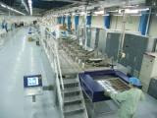
La technologie et la production de masse automatisée Tu causes, tu causes : Une usine géante franco-allemande de production PV ? Chiche !
Comme quoi, les faits finissent toujours par avoir raison, même si c’est bien tard.
Après la stigmatisation des Chinois, coupables, selon l’administration française, de faire du dumping sur les panneaux photovoltaïques, il semblerait que l’Europe, ou tout au moins le « couple » franco-allemand, se décide à prendre le mal à la racine : l’absence d’investissement à la mesure du marché mondial, alors que non seulement les Chinois, mais aussi les Asiatiques et les Américains ont depuis quelques années pris le dessus, pour produire 50 GW de panneaux par an, à des coûts en baisse constante. Chez nous, en Europe, ce sont au contraire les faillites et les rachats… par les Asiatiques qui se sont succédés.
Alors pourquoi pas un « Airbus » de l’énergie ? Nous ne risquons pas de tomber sur un « Concorde », tellement nous sommes en retard. Mais est-ce que cela ne va pas être encore un prétexte pour retarder encore l’arrivée du photovoltaïque à la parité réseau* partout en Europe, et même en France ? On sait que c’est la hantise des grandes compagnies d’électricité qui font la pluie et le beau temps chez nous : elles ne veulent pas entendre parler d’autoconsommation.

* L’énergie produite par les particuliers au même prix que celle du réseau, voir même inférieur.

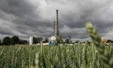
Enfin un peu de verticalité dans la morne plaine polonaise ! 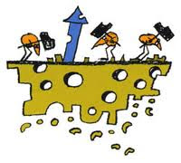 Il y en a qui n’ont vraiment pas de chance…
La Pologne avait cru voir sa planche de salut dans les gaz de schiste, sur le modèle tant jalousé des Américains. Ceux-ci d’ailleurs leur avaient prédit des réserves à hauteur de 5,3 Milliards de m³, de quoi revigorer leur économie pendant des décennies. Las : les unes après les autres, les compagnies qui s’étaient lancées dans l’aventure plient bagage. L’Italien ENI vient de suivre ExxonMobil, Marathon Oil et Talisman Energy. Il ne reste plus, comme compagnie notable, que Chevron, pour des ressources qui ne dépasseraient pas finalement le dixième des volumes espérés. Ceux qui voudraient bien n’en ont pas, et ceux qui ne veulent pas en ont (peut-être). Mais, soyez rassurés, nous finirons par en avoir le cœur net : pas de fracturation hydraulique, comme promis par les plus hautes instances de l’état. Nous allons expérimenter la fracturation à l’heptafluoropropane. Je suis sûr que vous voilà tous rassurés.

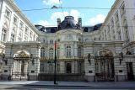
La Cour des Comptes, rue Cambon : une institution remontant au XVe sc.

2008… une éternité pour pas grand-chose 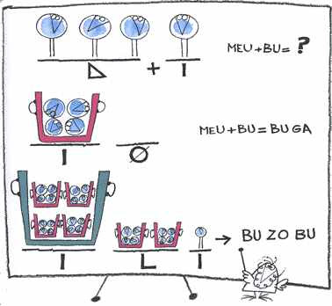 Même la Cour des comptes s’en mêle.
Dans un rapport du 16 janvier, la Cour des comptes épingle sévèrement la politique énergie-climat menée depuis cinq ans par les gouvernements successifs et l’administration. En fait, peut-on parler de politique, puisque c’est plutôt de conduite « à l’aveuglette » dont il est question. Ceci n’est que la traduction chiffrée par des experts au-dessus de tout soupçon de ce que nous dénonçons depuis des années. Pour reprendre les termes du quotidien « Le Monde » :
« Le rapport critique également la légèreté avec laquelle les choix ont été pris alors que des dizaines de milliards d’euros d’argent public ont été engagés. Les modèles de simulation chargés de décrire les transformations profondes que doit entraîner la transition énergétique sont soit « trop limités » soit « balbutiants ». Ils ne permettent pas de « faire complètement le tour du circuit économique et ainsi d’évaluer les besoins d’investissement, leur possible financement par la baisse de la facture énergétique, ni même leurs conséquences sur l’emploi ».
Cela aboutit à de retentissants ratages comme l’illustrent les déboires de la filière solaire. « Des situations de rente, voire de véritables “bulles” financières, ont parfois été créées, toujours financées par le consommateur ou le contribuable. L’exemple du mauvais ajustement initial des tarifs de rachat de l’électricité photovoltaïque reste emblématique d’un tel risque », avertissent les magistrats. » Pour le dire comme ça, le détail est consistant.
Et il n’est là question que d’atteindre les objectifs que s’est fixé le gouvernement en 2008, du temps du fameux Grenelle : une réduction de 20% des émissions de gaz à effet de serre et la part des énergies renouvelables portée à 23% (pas seulement l’électricité). Nous en sommes bien loin, contrairement à certains de nos voisins, mais, cela n’aura finalement pas grande importance, il suffit de changer les objectifs… Nous avons l’habitude, et tout le monde battra des mains.
3. Chroniques de la transition heureuse

L’innovation, l’audace, l’ambition

